wps217A

电子信息与通信学院

实 验 报 告

|  |  |
| --- | --- |
| 实验名称 | DDC实验仿真 |
| 课程名称 | 软件无线电 |

|  |  |
| --- | --- |
| 班级 | 电磁1802 |

|  |  |  |  |
| --- | --- | --- | --- |
| 姓名 | 吴叶赛 | 学号 | U201813405 |

|  |  |
| --- | --- |
| 成绩 |  |

1. 实验要求

某软件无线电接收机对0~6MHz信号进行采样，采样率为16MHz。已知在2MHz处有一带宽为40kHz的信号，设计DDC方案，通过正交变换将该组采样数据中2MHz处的该信号变为零中频复基带信号，并进行抽取滤波，要求最终输出的零中频信号采样率为100KHz。

1. DDC方案设计

1、DDC系统框图：

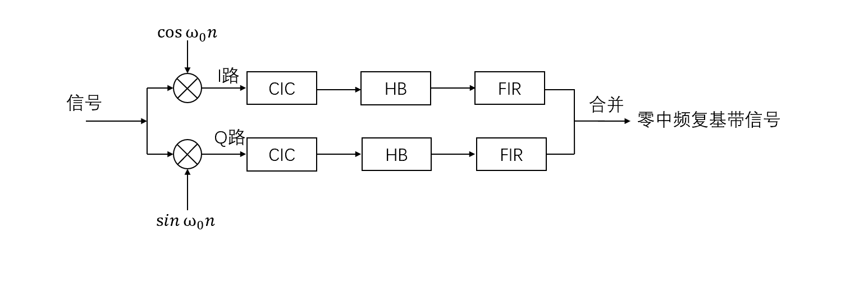

2、具体参数设计：由于要将2MHz处的信号变为零中频复基带信号，所以正交混频NCO频率为2MHz。采样率从16MHz变为100KHz，需要抽取160倍。设计CIC滤波器抽取5倍，阶数为5，输出数据采样率为3.2MHz，四级六阶HB滤波器抽共取16倍，输出数据采样率为200KMHz ，101阶FIR滤波器抽取2倍，输出数据采样率为100KHz。

1. 实验代码

主函数：

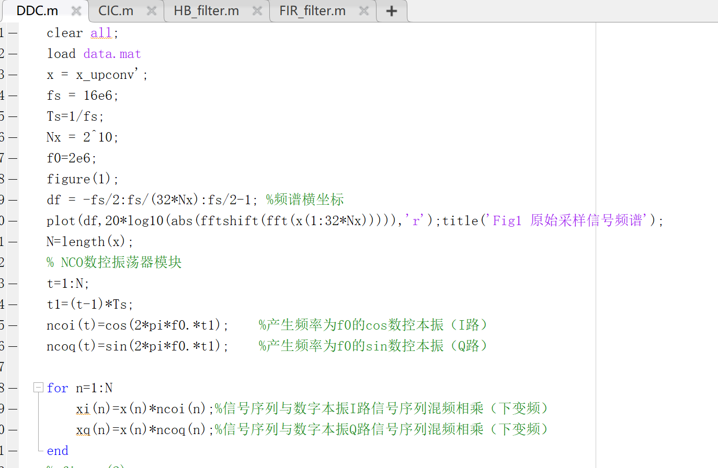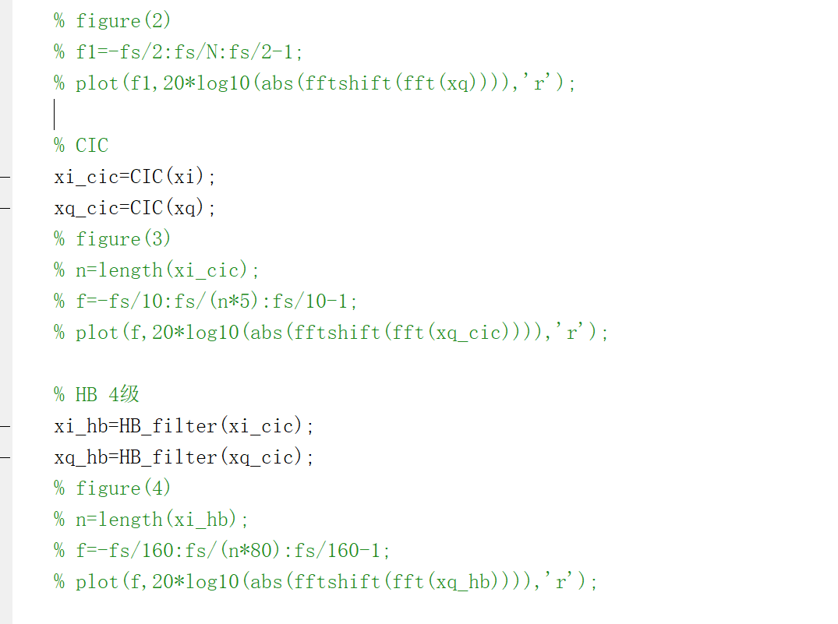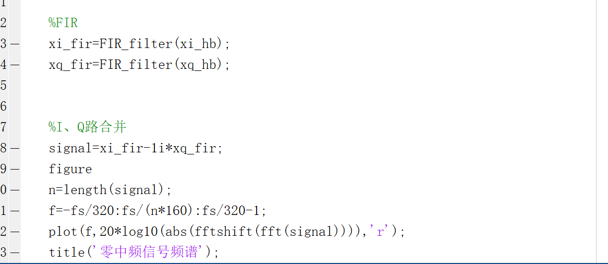

CIC滤波器函数：

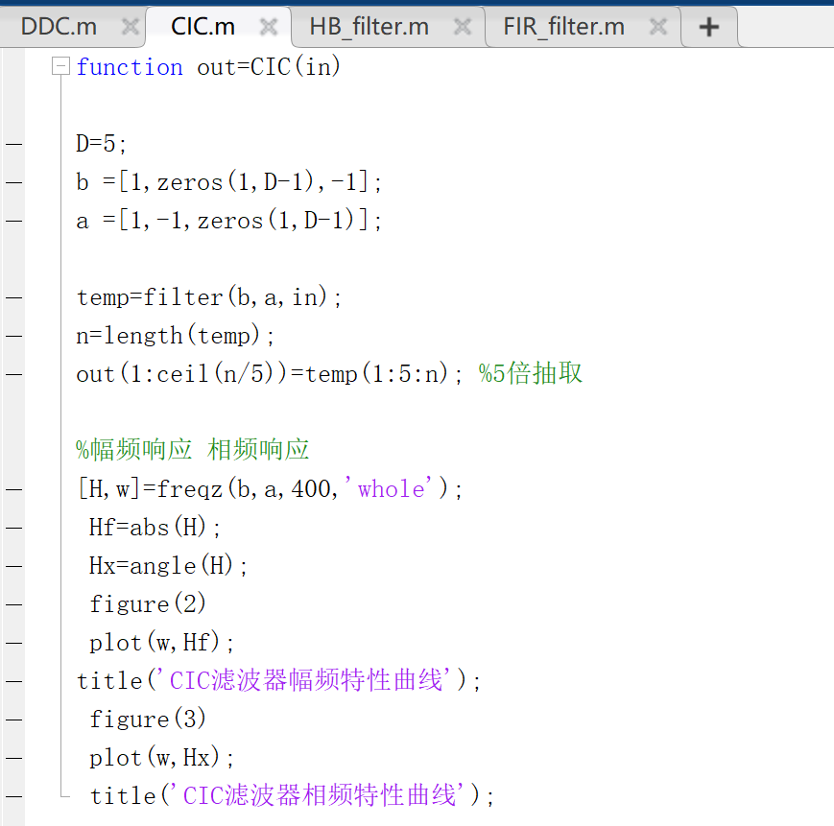

HB滤波器函数：

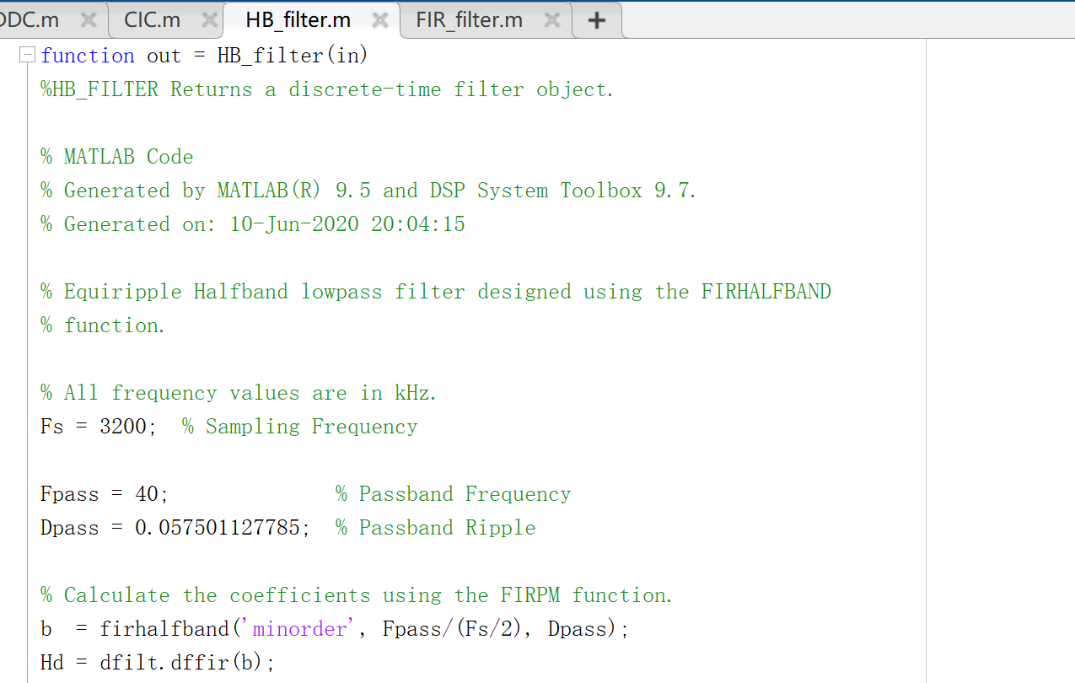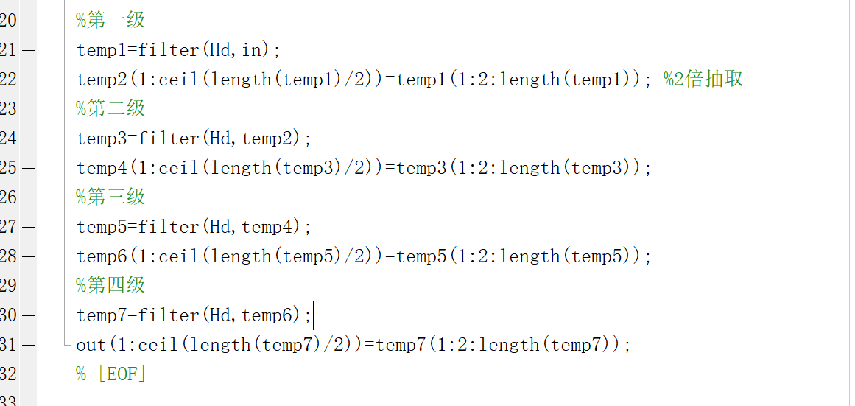

FIR滤波器函数：

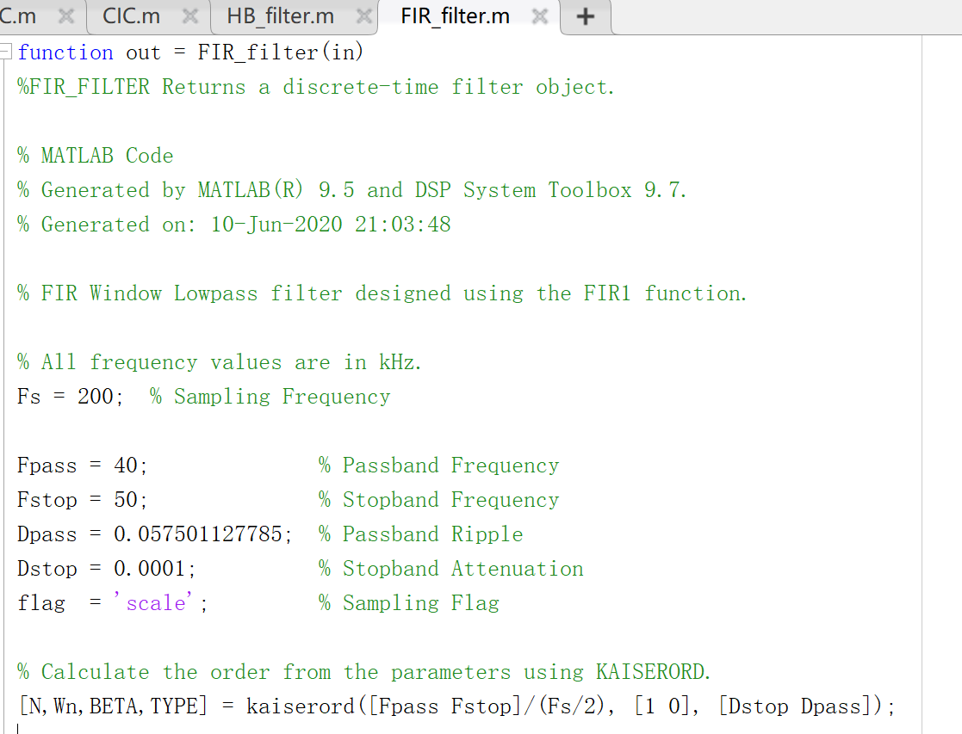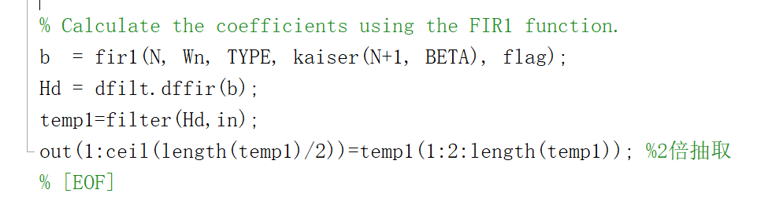

1. 实验结果分析

CIC滤波器幅频响应：

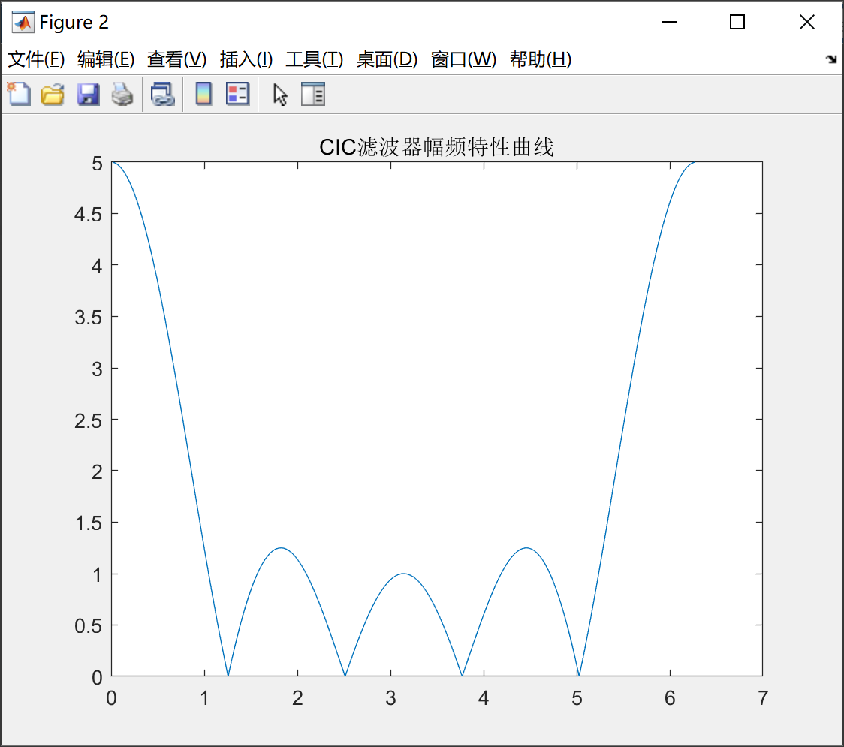

相频响应：

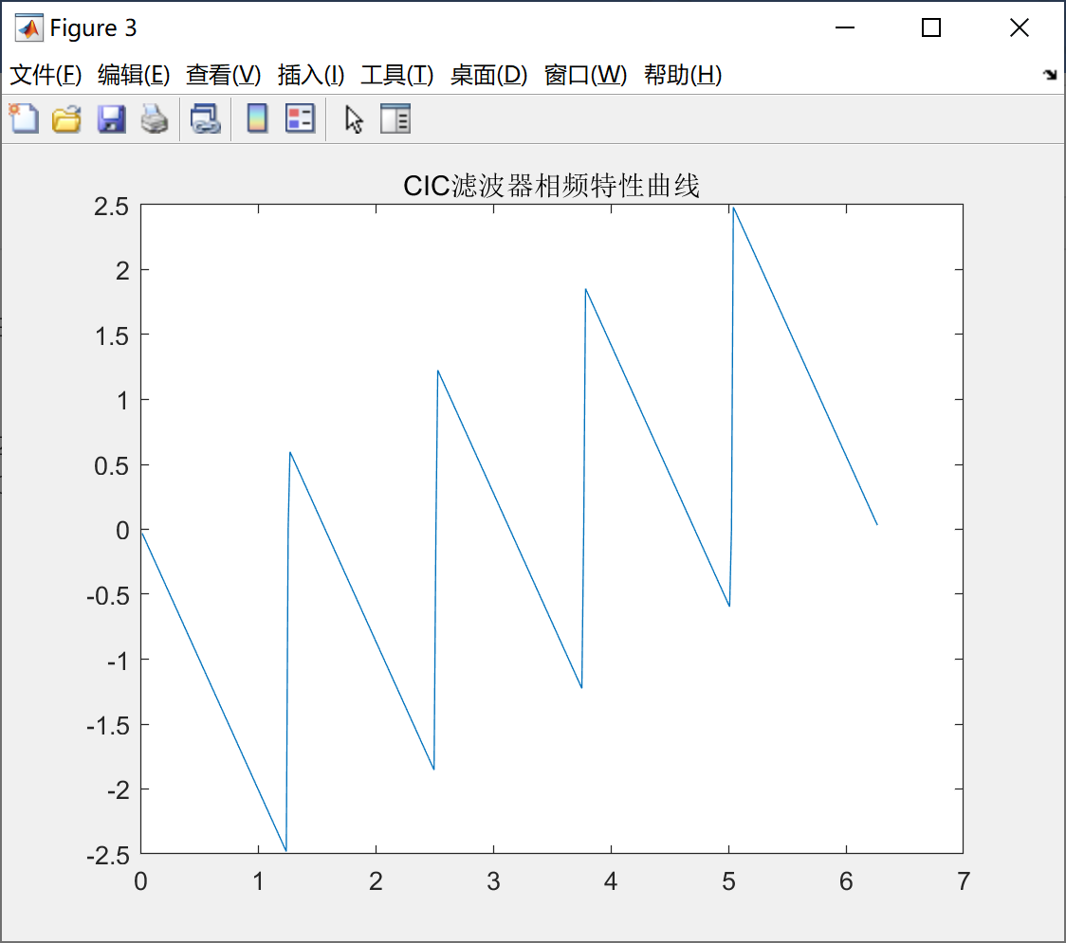

单级HB滤波器幅频响应：

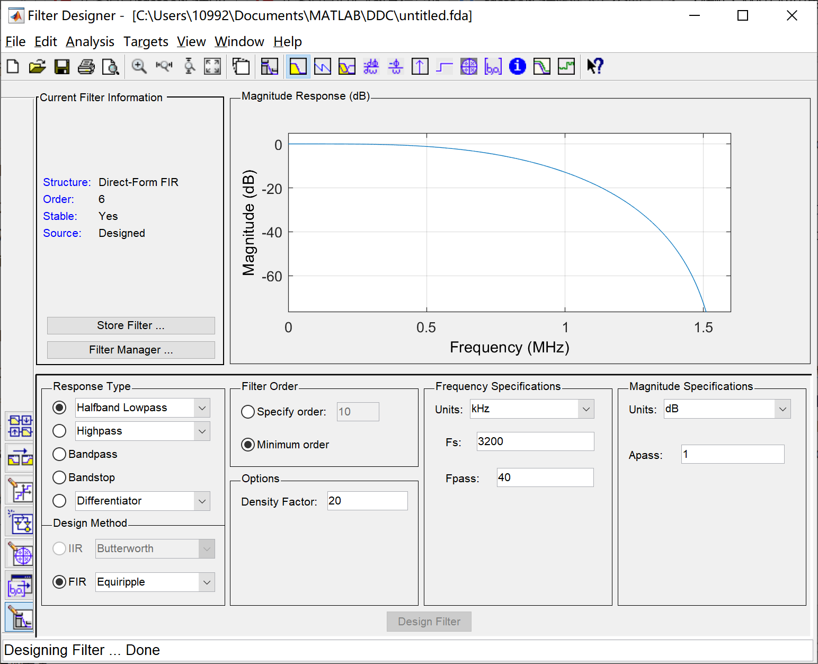

相频响应：

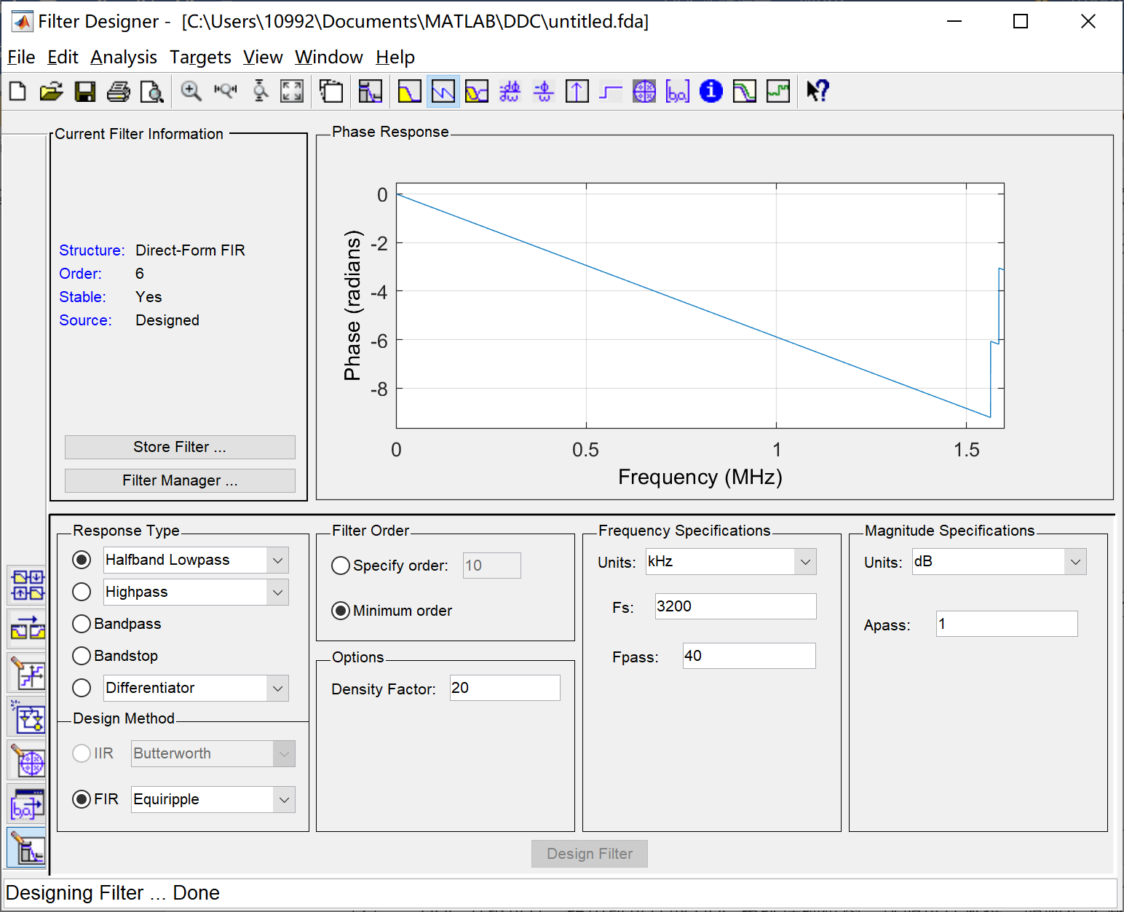

FIR滤波器幅频响应：（凯撒窗）

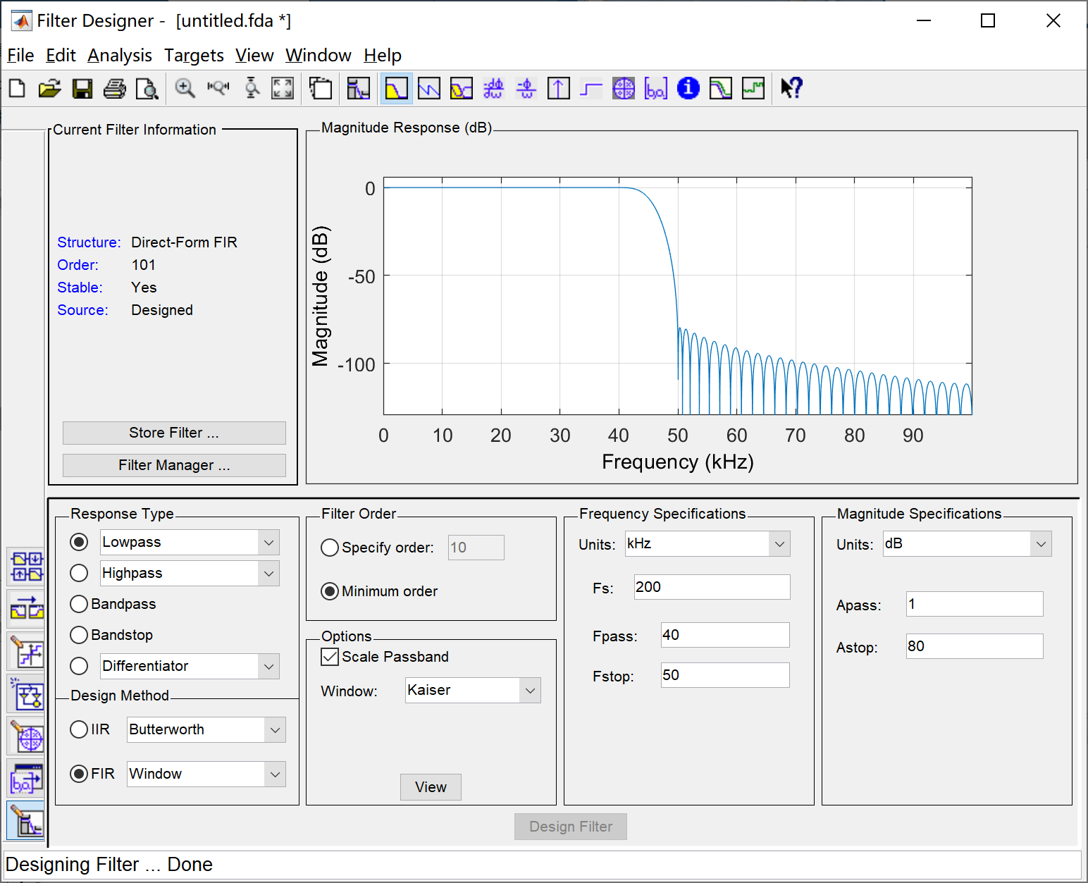

相频响应：

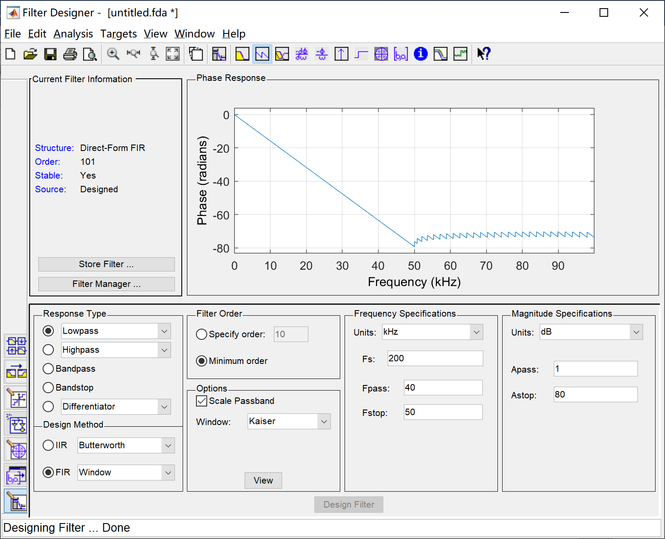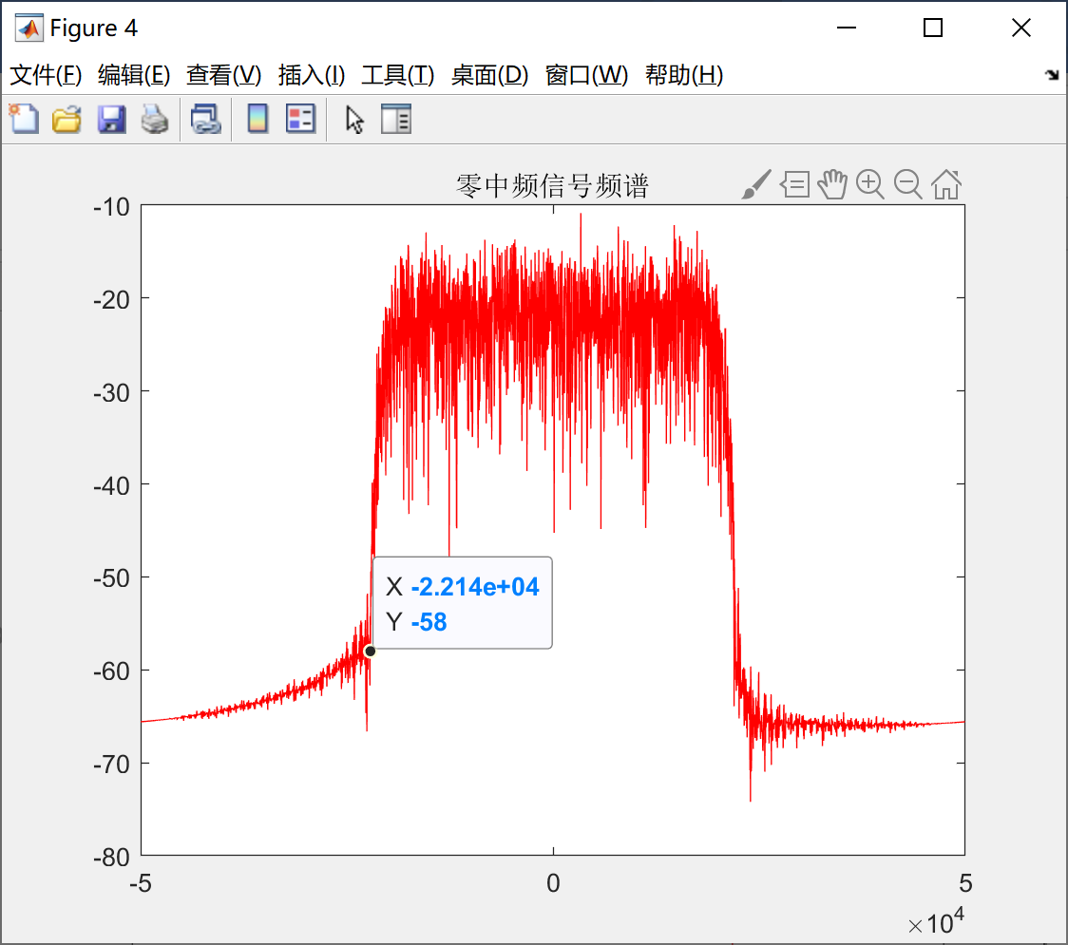

最终输出的信号频谱中心在零频处，带宽约为40KHz。